[副院长领衔！南京鼓楼医院医院心血管医学中心Nature子刊研究遭质疑](https://mp.weixin.qq.com/s?__biz=MzkyNzY3NzY3Nw==&mid=2247501582&idx=2&sn=c8d96308ff9e52c7d1059f01c54fb20d)

[学术深瞳](javascript:void(0);)2025-04-20 14:16:27广东

近日，《Nature Communications》2024年发表的血管生物学研究**‘SRF SUMOylation modulates smooth muscle phenotypic switch and vascular remodeling’ SRF蛋白SUMO化修饰调控平滑肌表型转换与血管重塑**（doi: 10.1038/s41467-024-51350-5 ）遭遇评论人质疑。研究由Yue Xu,Haifeng Zhang,Yuxin Chen,Jordan S. Pober,**Min Zhou**（通讯作者，副院长）,**Jenny Huanjiao Zhou**（通讯作者）,**Wang Min**（通讯作者）共同完成，通讯作者Wang Min和Min Zhou单位为南京大学医学院附属南京鼓楼医院心血管医学中心，通讯作者Jenny Huanjiao Zhou单位为耶鲁大学医学院病理学系血管生物学和治疗学跨系项目。

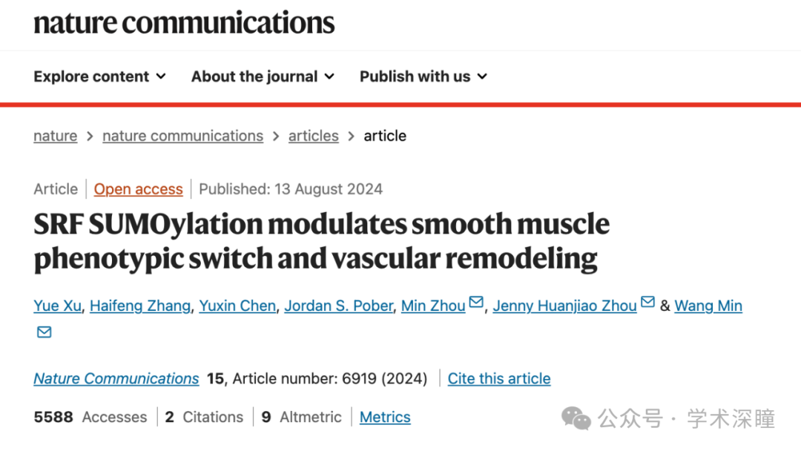

**2025年4月评论人Sholto David指出本文存在图像重复：**

图2E和图5H：发现了意外的图像重复。这两幅图本应展示在不同处理条件下的细胞。我已添加粉色矩形框和白色箭头以标示相关区域。

请作者核查并予以说明。

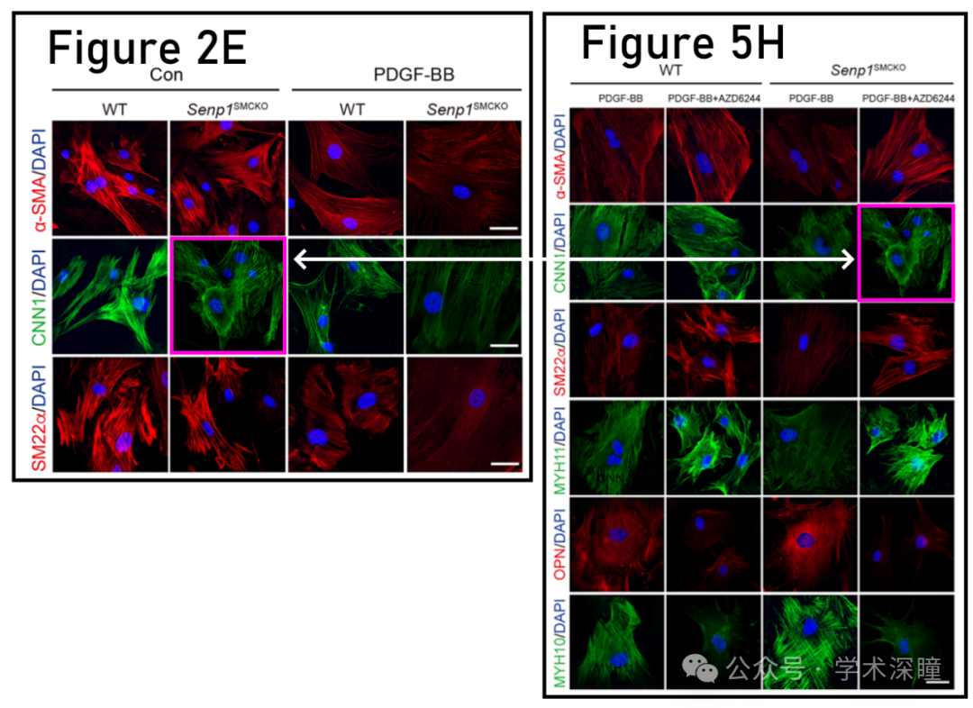

消息来源：

https://pubpeer.com/publications/EDFA8A3C98F4DBCEDE512B3FFED373#0

如需论文查重，请联系QQ号3953278353



[#南京大学医学院附属鼓楼医院](https://mp.weixin.qq.com/mp/appmsgalbum?__biz=MzkyNzY3NzY3Nw==&action=getalbum&album_id=3712197673114730497#wechat_redirect)